**HACCPの考え方を取り入れた**

**衛生管理のための手引書**

**（小規模な一般飲食店事業者向け）**

**【様式】**

**店舗名（　　　　　　　　　　　　　　　　）**

|  |  |  |  |  |
| --- | --- | --- | --- | --- |
| **一般飲食店における衛生管理計画（記載例）** | | | |  |
|  |  |  |  |  |
| **一般的衛生管理のポイント** | | | | |
|  | **原材料の受入の確認** | **いつ** | **原材料の納入時・その他（　　　　　　　　　　）** | |
| **どのように** | **外観、におい、包装の状態、表示（ 期限、保存方法） を確認する** | |
| **問題が あったとき** | **返品し、交換する** | |
| ② | **庫内温度の確認（冷蔵庫・冷凍庫）** | **いつ** | **始業前・作業中・業務終了後・その他（　　　　　　　　　　）** | |
| **どのように** | **温度計で庫内温度を確認する（ 冷蔵： 10℃以下、冷凍：－ 15℃以下）** | |
| **問題が あったとき** | **異常の原因を確認、設定温度の再調整／ 故障の場合修理を依頼 食材の状態に応じて使用しない又は加熱して提供** | |
| ③-1 | **交差汚染・ 二次汚染の 防止** | **いつ** | **始業前・作業中・業務終了後・その他（　　　　　　　　　　）** | |
| **どのように** | **冷蔵庫内の保管の状態を確認する まな板、包丁などの器具は、用途別に使い分け、扱った都度、十分に洗浄し、消毒する** | |
| **問題が あったとき** | **生肉等による汚染があった場合は加熱して提供又は使用しない 使用時に、まな板や包丁などに汚れが残っていた場合は、洗剤で再度洗浄し、消毒する** | |
| ③-2 | **器具等の 洗浄・消毒・ 殺菌** | **いつ** | **始業前・使用後・業務終了後・その他（　　　　　　　　　　）** | |
| **どのように** | **使用の都度、まな板、包丁、ボウル等の器具類を洗浄し、または、すすぎを行い、消毒する** | |
| **問題が あったとき** | **使用時に汚れや洗剤などが残っていた場合は、洗剤で再度洗浄、または、すすぎを行い、消毒する** | |
| ③-3 | **トイレの 洗浄・消毒** | **いつ** | **始業前・作業中・業務終了後・その他（　　　　　　　　　　）** | |
| **どのように** | **トイレの洗浄、消毒を行う 特に、便座、水洗レバー、手すり、ドアノブ等は入念に消毒する** | |
| **問題が あったとき** | **業務中にトイレが汚れていた場合は、洗剤で再度洗浄し、消毒する** | |
| ④-1 | **従業員の 健康管理 等** | **いつ** | **始業前・作業中・その他（　　　　　　　　　　）** | |
| **どのように** | **従業員の体調、手の傷の有無、着衣等の確認を行う** | |
| **問題が あったとき** | **消化器症状がある場合は調理作業に従事させない 手に傷がある場合には、絆創膏をつけた上から手袋を着用させる 汚れた作業着は交換させる** | |
| ④-2 | **手洗いの実施** | **いつ** | **トイレの後、調理施設に入る前、盛り付けの前、作業内容変更時、生肉や生魚などを扱った後、金銭をさわった後、清掃を行った後 ・その他（　　　　　　　　　　）** | |
| **どのように** | **衛生的な手洗いを行う** | |
| **問題が あったとき** | **作業中に従業員が必要なタイミングで手を洗っていないことを確認した場合には、すぐに手洗いを行わせる** | |

|  |  |  |  |  |
| --- | --- | --- | --- | --- |
|  | **⑤ 重要管理のポイント** | | | |
|  | **分類** | **メニュー** | **チェック方法** | **問題があった時** |
| 第1 グループ | **非加熱のもの（冷蔵品を冷たいまま提供）** | **刺身、冷奴** | **冷蔵庫より取り出したらすぐに提供する** | **食品が冷たくない場合は、提供しない又は加熱用に使用する** |
| 第2 グループ | **加熱するもの（加熱し、熱いまま提供）** | **ハンバーグ   焼き魚   焼き鳥  唐揚げ** | **火の強さや時間、肉汁、見た目で判断する  魚の大きさ、火の強さや時間、焼き上がりの触感（弾力）、見 た目で判断する  火の強さや時間、見た目で判断する  油の温度、揚げる時間、油にいれるチキンの数量、見た目で判断する** | **加熱を延長する又は提供しない** |
| **（加熱後高温保管し、熱いまま提供）** | **唐揚げ ライス** | **高温保管器の温度を確認する** | **保管器の温度が上がらない又は途中で温度が低下し、長時間（例：１時間以上）高温でない温度で提供されていた場合は提供しない** |
| 第3 グループ | **加熱後冷却するもの（加熱後冷却、再加熱し熱いまま提供）** | **カレー スープ** | **速やかに冷却、再加熱時には気泡、見た目で判断する** | **速やかに冷却（例：２時間以内に２０℃以下）ができなかった場合は、提供しない**  **再加熱時に問題があった場合は、加熱を延長する又は提供しない** |
| **（加熱後、冷却し、冷たいまま提供）** | **ポテトサラダ**  **サラダチキン**  **（低温調理）** | **速やかに冷却、冷蔵庫より取り出したらすぐに提供する**  **中心温度計と時計で中心部の温度が６３℃に達してから３０分間経過したことを確認する**  **その後、速やかに冷却、冷蔵庫より取り出したらすぐに冷却する** | **速やかに冷却（例：２時間以内に２０℃以下）ができなかった場合は、提供しない**  **加熱に問題があった場合は、加熱を延長する又は提供しない**  **速やかに冷却（例：２時間以内に２０℃以下）ができなかった場合は、提供しない** |
|  |  |  |  |  |
| 作成者サイン | | 食協 太郎 | 作成した日　　　　〇〇〇〇 年　　■■　月　　△△　日 | |

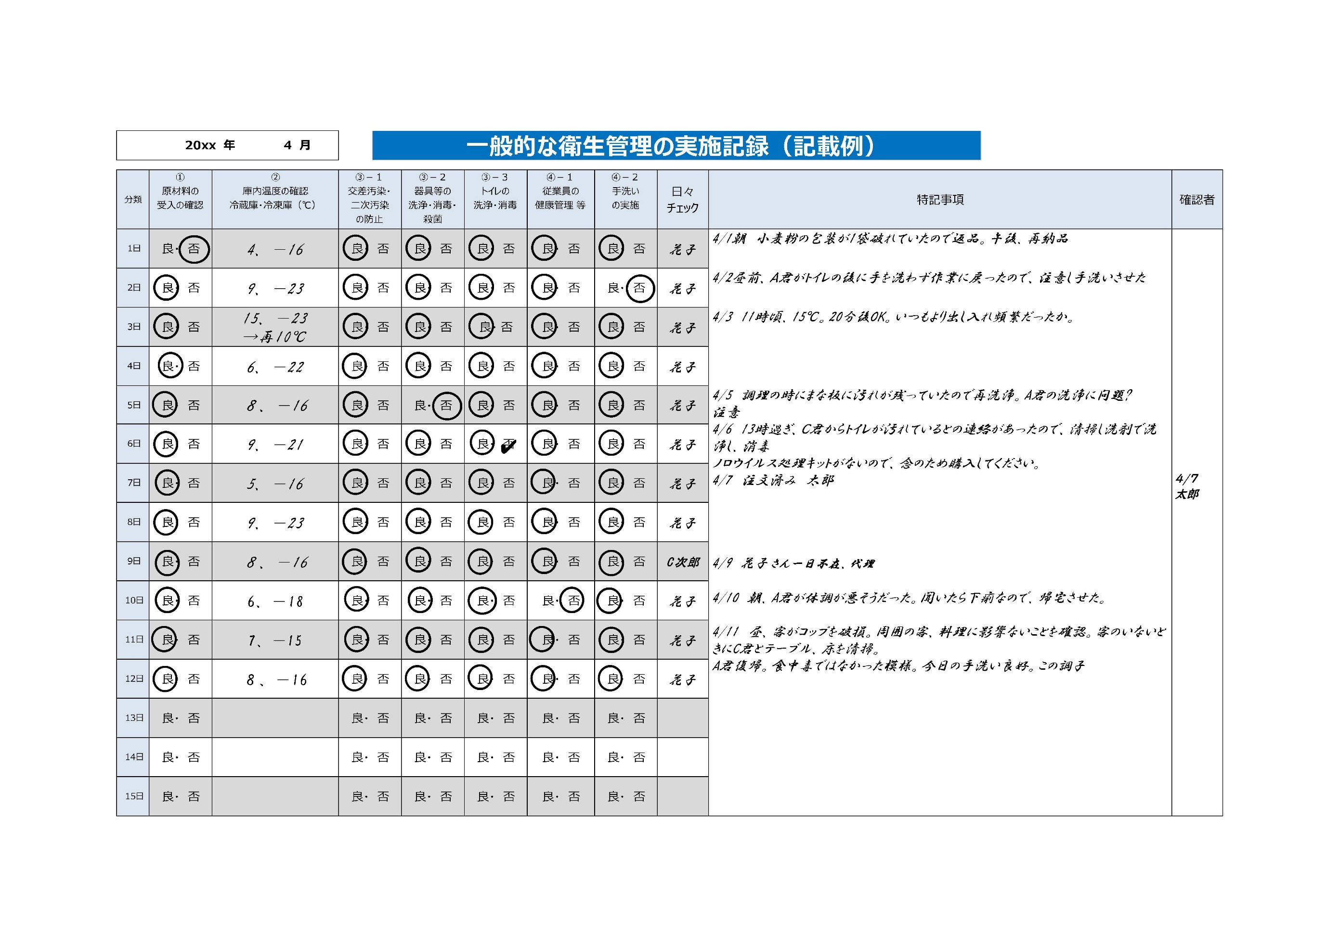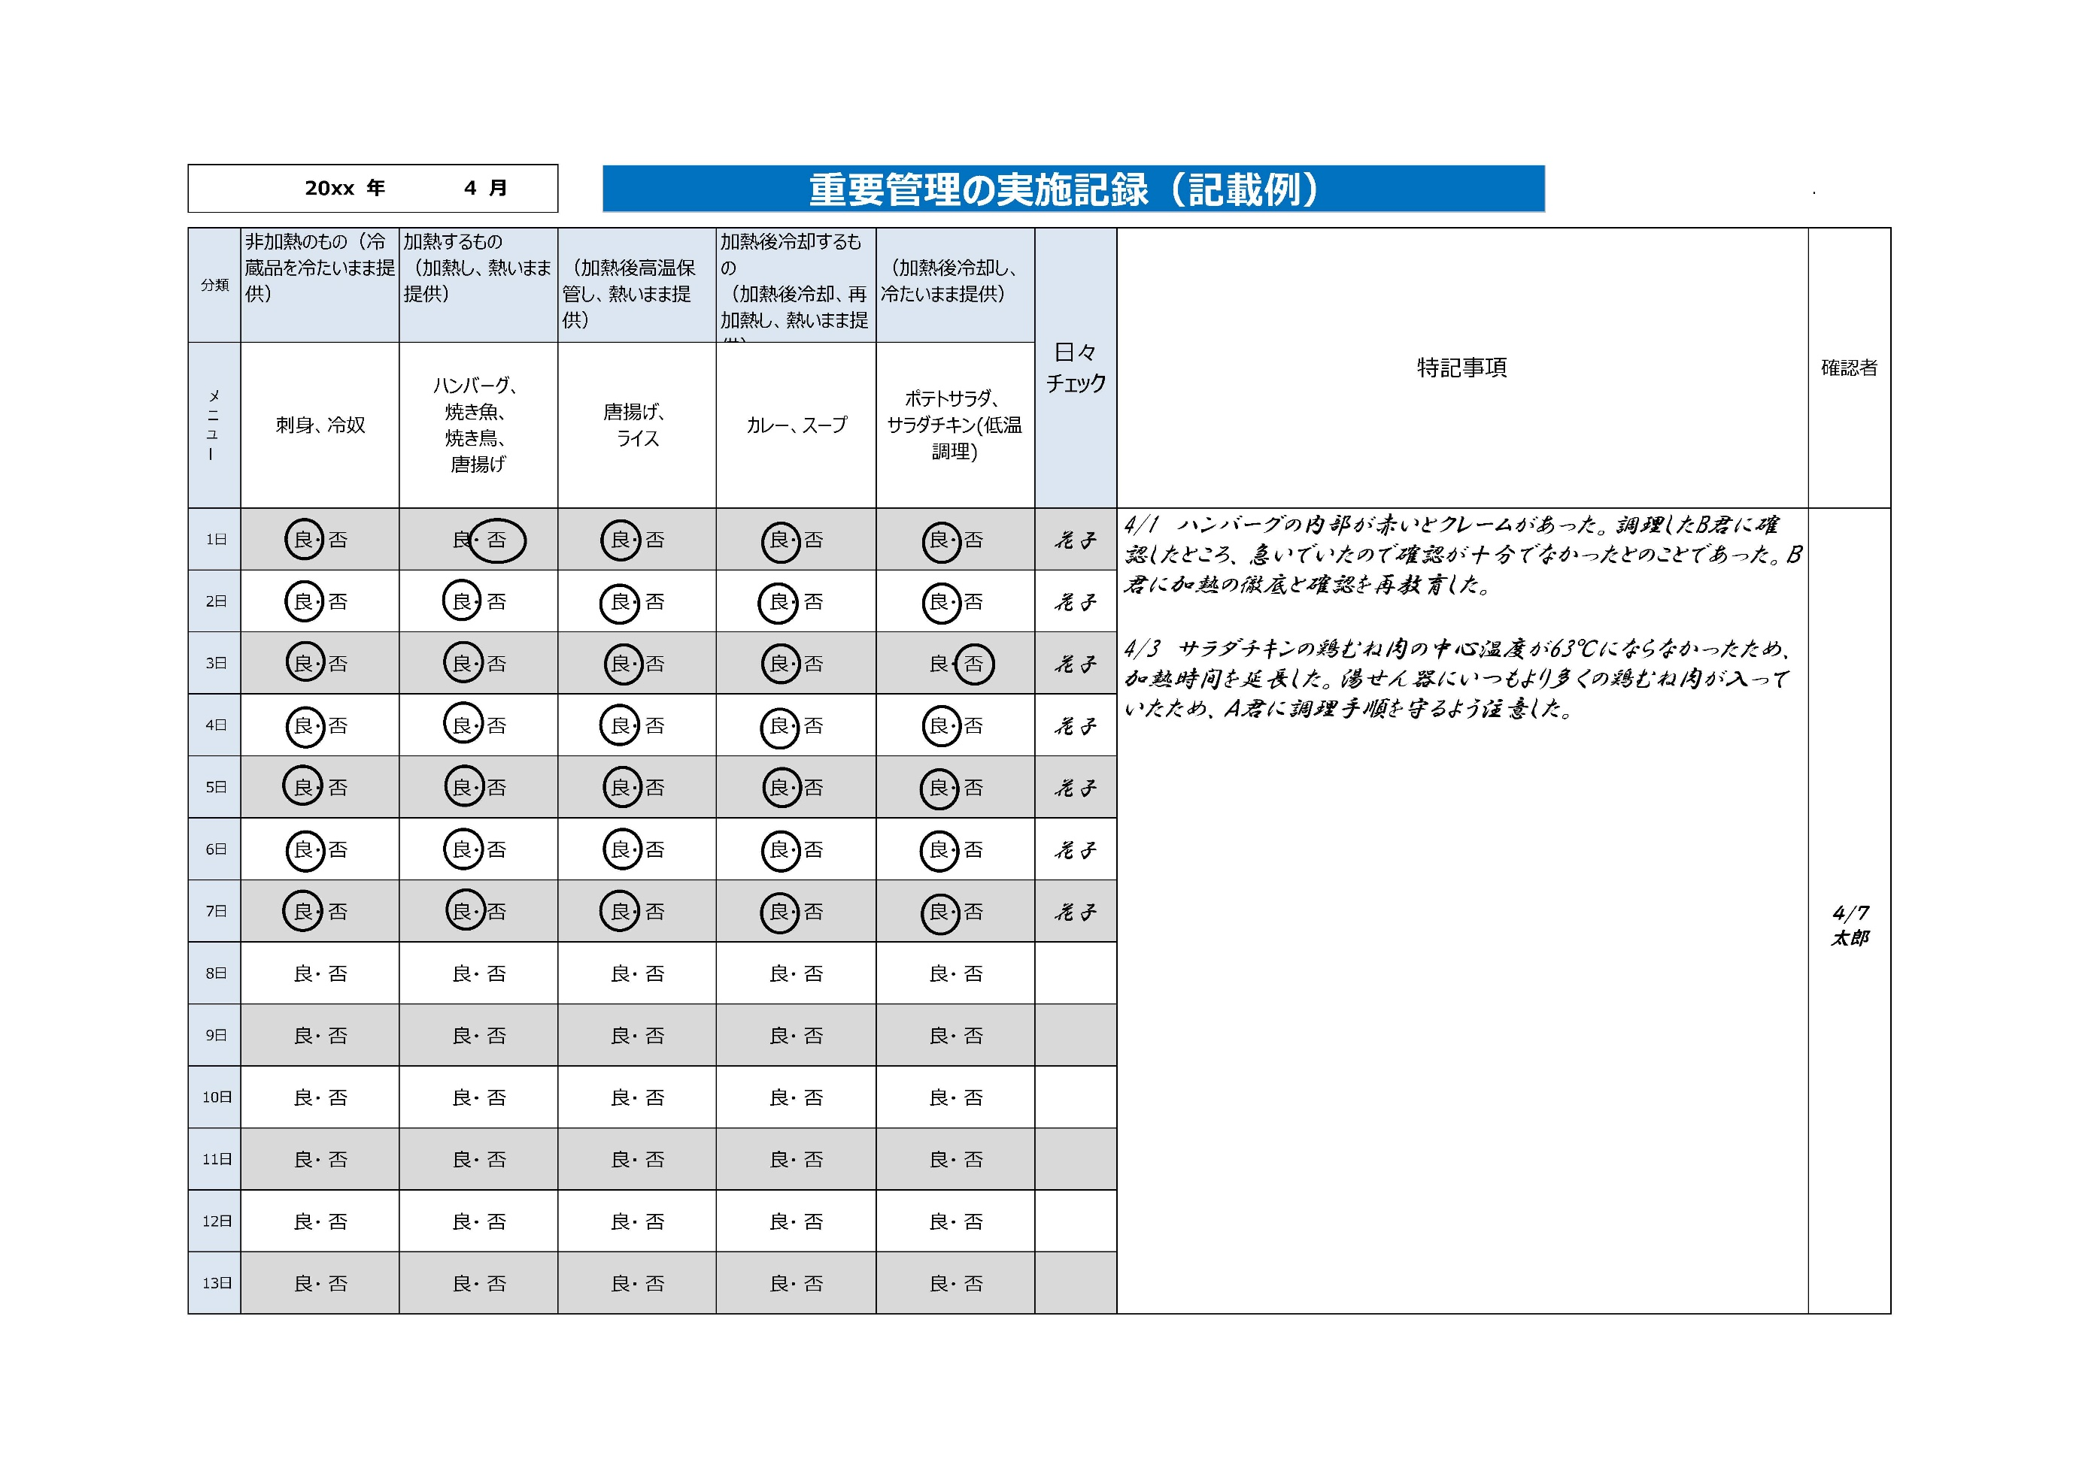

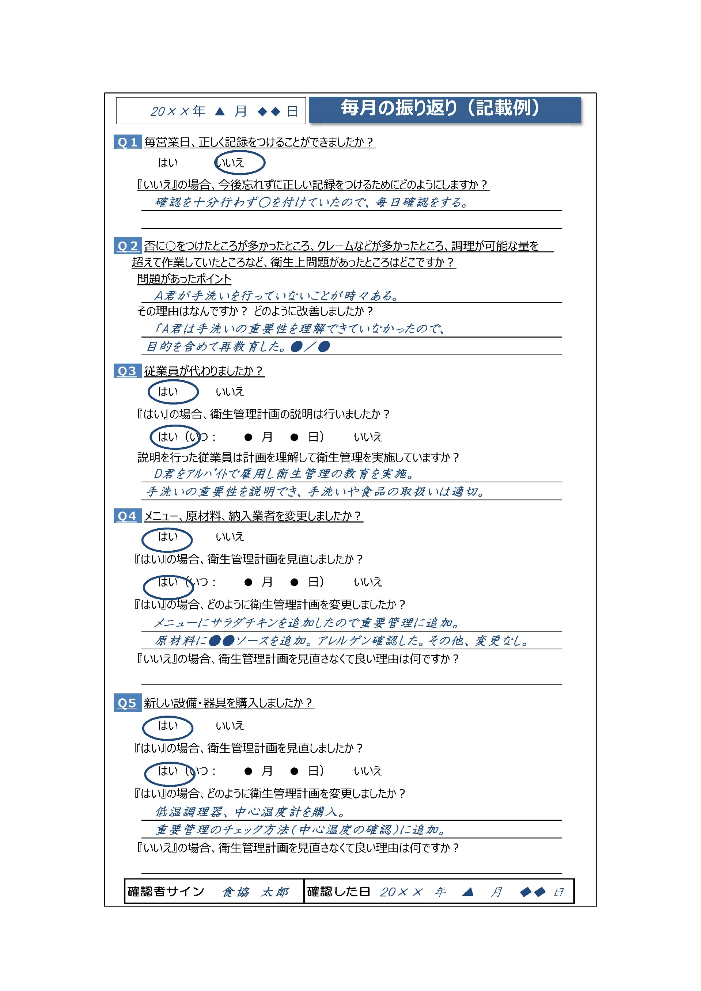

|  |  |  |  |  |
| --- | --- | --- | --- | --- |
| **一般飲食店における衛生管理計画** | | | |  |
|  |  |  |  |  |
| **一般的衛生管理のポイント** | | | | |
| ① | **原材料の受入の確認** | **いつ** | **原材料の納入時・その他（　　　　　　　　　　）** | |
| **どのように** |  | |
| **問題が あったとき** |  | |
| ② | **庫内温度の確認（冷蔵庫・冷凍庫）** | **いつ** | **始業前・作業中・業務終了後・その他（　　　　　　　　　　）** | |
| **どのように** |  | |
| **問題が あったとき** |  | |
| ③-1 | **交差汚染・ 二次汚染の 防止** | **いつ** | **始業前・作業中・業務終了後・その他（　　　　　　　　　　）** | |
| **どのように** |  | |
| **問題が あったとき** |  | |
| ③-2 | **器具等の 洗浄・消毒・ 殺菌** | **いつ** | **始業前・使用後・業務終了後・その他（　　　　　　　　　　）** | |
| **どのように** |  | |
| **問題が あったとき** |  | |
| ③-3 | **トイレの 洗浄・消毒** | **いつ** | **始業前・作業中・業務終了後・その他（　　　　　　　　　　）** | |
| **どのように** |  | |
| **問題が あったとき** |  | |
| ④-1 | **従業員の 健康管理 等** | **いつ** | **始業前・作業中・その他（　　　　　　　　　　）** | |
| **どのように** |  | |
| **問題が あったとき** |  | |
| ④-2 | **手洗いの実施** | **いつ** | **トイレの後、調理施設に入る前、盛り付けの前、作業内容変更時、生肉や生魚などを扱った後、金銭をさわった後、清掃を行った後 ・その他（　　　　　　　　　　）** | |
| **どのように** |  | |
| **問題が あったとき** |  | |

|  |  |  |  |  |
| --- | --- | --- | --- | --- |
|  | **⑤ 重要管理のポイント** | | | |
|  | **分類** | **メニュー** | **チェック方法** | **問題があった時** |
| 第1 グループ | **非加熱のもの（冷蔵品を冷たいまま提供）** |  |  |  |
| 第2 グループ | **加熱するもの（加熱し、熱いまま提供）** |  |  |  |
| **（加熱後高温保管し、熱いまま提供）** |  |  |  |
| 第3 グループ | **加熱後冷却するもの（加熱後冷却、再加熱し熱いまま提供）** |  |  |  |
| **（加熱後、冷却し、冷たいまま提供）** |  |  |  |
|  |  |  |  |  |
| 作成者サイン | |  | 作成した日　　　　　　　　 年　　　　　月　　　　　日 | |